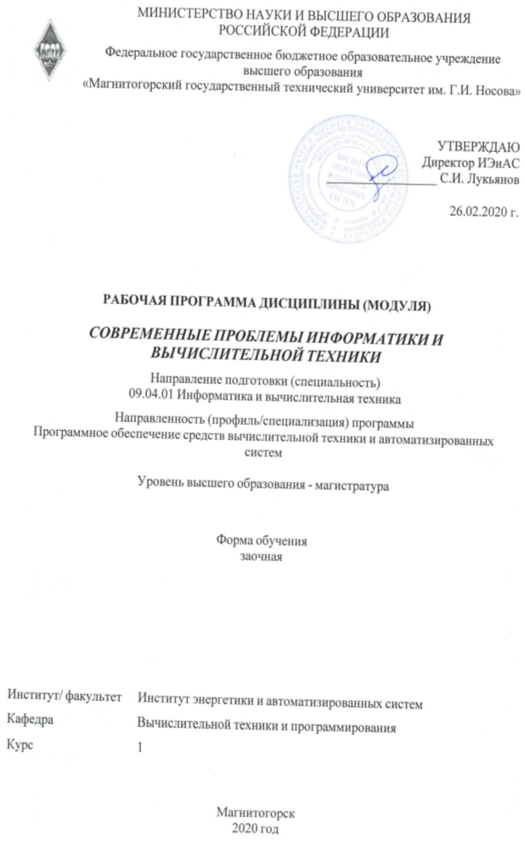

2019

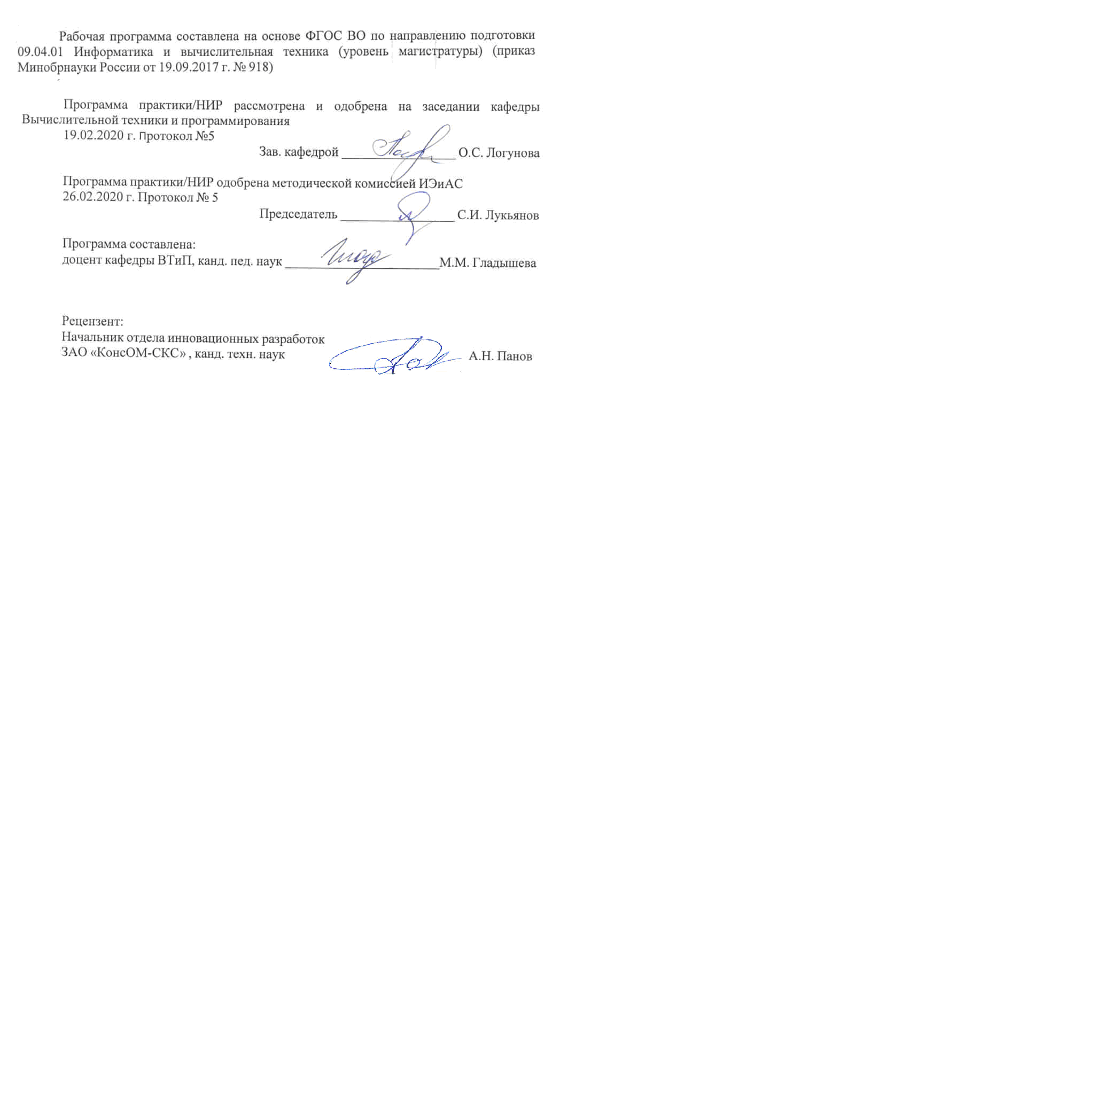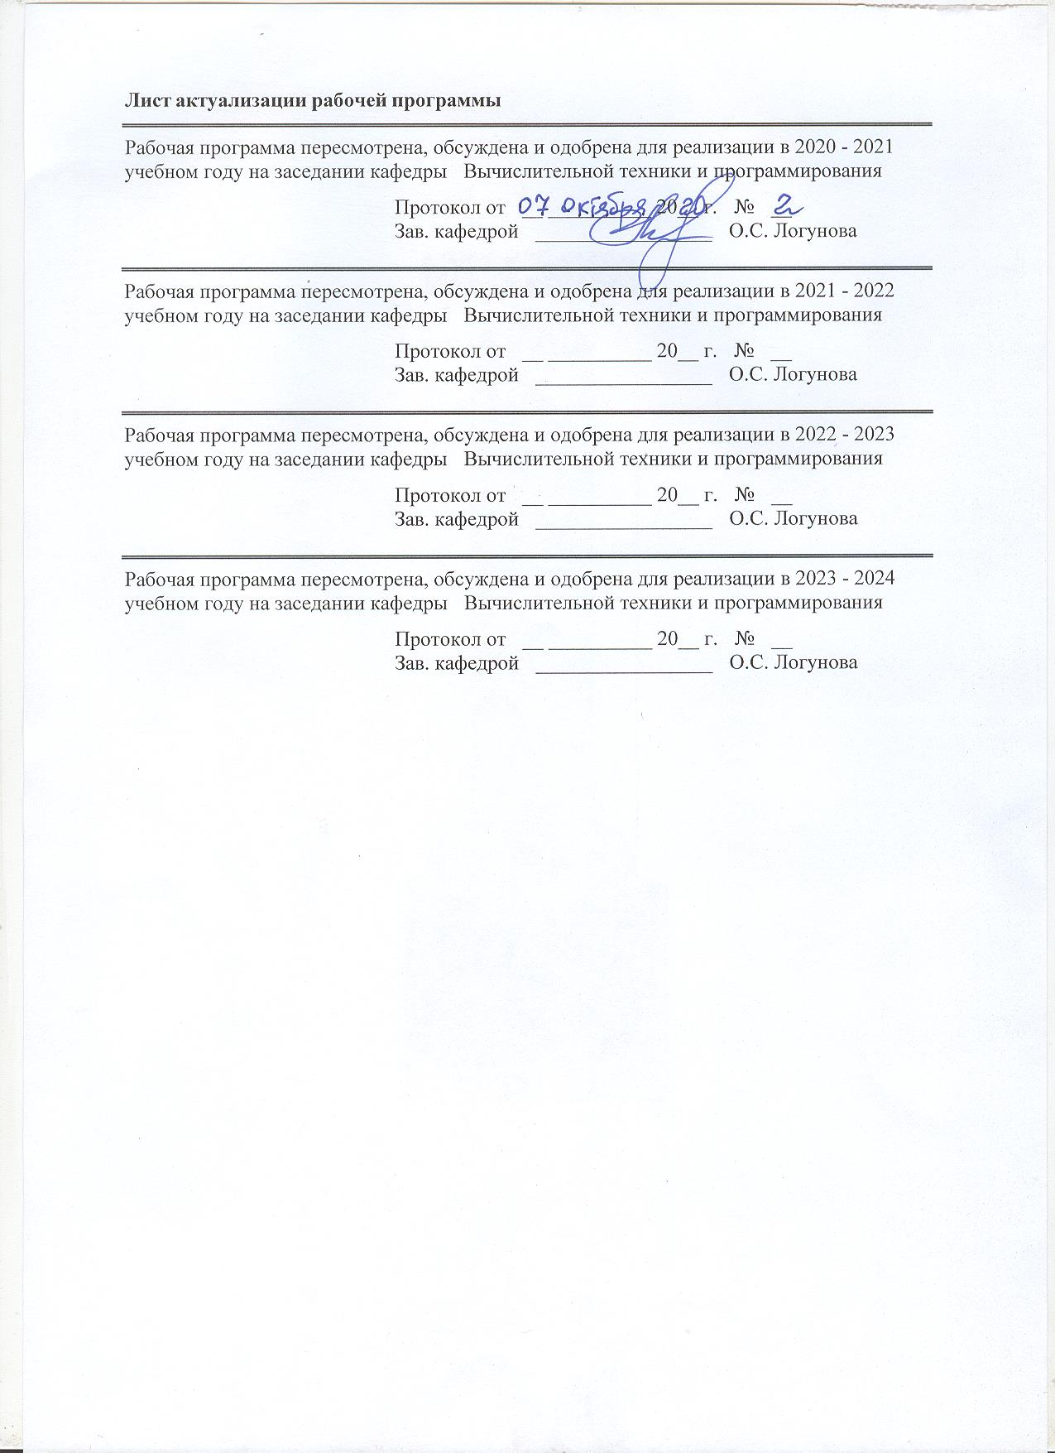

|  |  |
| --- | --- |
| **1** **Цели** **освоения** **дисциплины** **(модуля)** | |
| Целями освоения дисциплины (модуля) «Современные проблемы информатики и вычислительной техники» являются ознакомление студентов с современным состоянием и развитием компьютерной техники и программных средств, их анализа и использования для решения научных и прикладных задач.  Для достижения поставленной цели в курсе «Современные проблемы информатики и вычислительной техники» решаются задачи:  - работа с электронными библиотеками;  - изучение современных подходов программировании;  - изучение перспектив развития вычислительной техники;  – изучение развития технического обеспечения автоматизированных систем. | |
|  |  |
| **2** **Место** **дисциплины** **(модуля)** **в** **структуре** **образовательной** **программы** | |
| Дисциплина Современные проблемы информатики и вычислительной техники входит в обязательую часть учебного плана образовательной программы.  Для изучения дисциплины необходимы знания (умения, владения), сформированные в результате изучения дисциплин/ практик: | |
| Дисциплина «Современные проблемы информатики и вычислительной техники» входит в базовую часть блока 1 образовательной программы.  Для изучения дисциплины необходимы знания, умения и владения, сформированные в результате изучения математики, программирования, базы данных и знаний, компьютерного моделирования, вычислительной математики. | |
| Знания (умения, владения), полученные при изучении данной дисциплины будут необходимы для изучения дисциплин/практик: | |
| Выполнение и защита выпускной квалификационной работы | |
| Производственная - технологическая (проектно-технологическая) практика | |
| Производственная-преддипломная практика | |
|  |  |
| **3** **Компетенции** **обучающегося,** **формируемые** **в** **результате** **освоения**  **дисциплины** **(модуля)** **и** **планируемые** **результаты** **обучения** | |
| В результате освоения дисциплины (модуля) «Современные проблемы информатики и вычислительной техники» обучающийся должен обладать следующими компетенциями: | |
| Код индикатора | Индикатор достижения компетенции |
| ОПК-3 Способен анализировать профессиональную информацию, выделять в ней главное, структурировать, оформлять и представлять в виде аналитических обзоров с обоснованными выводами и рекомендациями; | |
| ОПК-3.1 | Определяет методы и средства для анализа профессиональной информации, выделения в ней главного и структуры |
| ОПК-3.2 | Подготавливает научные доклады, публикации и аналитические обзоры с обоснованными выводами и рекомендациями |
| ОПК-4 Способен применять на практике новые научные принципы и методы исследований; | |
| ОПК-4.1 | Применяет новые научные принципы и методы исследования для решения профессиональных задач, оценивает новизну полученных результатов |

|  |  |  |  |  |  |  |  |  |  |
| --- | --- | --- | --- | --- | --- | --- | --- | --- | --- |
|  | **4.** **Структура,** **объём** **и** **содержание** **дисциплины** **(модуля)** | | | | | | | | |
| Общая трудоемкость дисциплины составляет 4 зачетных единиц 144 акад. часов, в том числе:  – контактная работа – 10,9 акад. часов:  – аудиторная – 8 акад. часов;  – внеаудиторная – 2,9 акад. часов  – самостоятельная работа – 124,4 акад. часов;  – подготовка к экзамену – 8,7 акад. часа  Форма аттестации - экзамен | | | | | | | | | |
|  |  |  |  |  |  |  |  |  |  |
| Раздел/ тема  дисциплины | | Курс | Аудиторная  контактная работа  (в акад. часах) | | | Самостоятельная работа студента | Вид самостоятельной  работы | Форма текущего контроля успеваемости и  промежуточной аттестации | Код компетенции |
| Лек. | лаб.  зан. | практ. зан. |
| 1. 1. Анализ развития информатики и вычислительной техники в современном обществе. | | |  | | | | | | |
| 1.1 Информатика в современном мире. Понятие информации и аспекты представления. Информационные технологии. Компьютерные технологии. | | 1 |  |  |  | 10 | 1. Поиск дополнительной информации по заданной теме.  2. Самостоятельное изучение учебной и научно литературы.  3. Работа с электронными библиотеками. | Беседа - обсуждение |  |
| 1.2 Компьютерные технологии в образовании. Средства мультимедиа и гипермедиа. Автоматизированные обучающие системы (АОС). Компьютерное тестирование. Дистанционное образование. | | 2 |  |  | 14,4 | 1. Работа с электронными библиотеками.  2. Самостоятельное изучение учебной и научно литературы | Беседа - обсуждение |  |
| 1.3 Компьютерные технологии в науке. Научная электронная библиотека Elibrary. Электронно-библиотечная система Лань. Электронно-библиотечная система Znanium.com. Издательство Springer. Международная наукометрическая база Scopus. Реферативная база научных публикаций Web of Science | |  | 2/2И |  | 15 | 1. Подбор, описание, эксперт-ная оценка сайтов Интернет.  2. Работа с электронными библиотеками.  3. Самостоятельное изучение учебной и научно литерату- ры.  4. Выполнение индивидуаль- ного задания | Беседа - обсуждение |  |
| Итого по разделу | | | 2 | 2/2И |  | 39,4 |  |  |  |
| 2. 2. Современные подходы в программировании | | |  | | | | | | |
| 2.1 Криптография. Кодирование. Шифр Цезаря. Магические квадраты. Ключи и алгоритмы. | | 1 |  |  |  | 15 | 1. Работа с электронными библиотеками.  2. Самостоятельное изучение учебной и научно литературы | Устный опрос. |  |
| 2.2 Архитектурное проектирование систем. Объектно-ориентированный подход. Компонентно-ориентированный подход. Сервисно-ориентированный подход. Девятиэкранная схема. | | 2 | 2/2И |  | 15 | 1. Работа с электронными библиотеками.  2. Самостоятельное изучение учебной и научно литературы.  3. Выполнение индивидуальног о задания. | Устный опрос. |  |
| 2.3 Интегрированные платформы программирования. Eclipse. KDevelop. Microsoft Visual Studio. | |  |  |  | 15 | 1. Работа с электронными библиотеками.  2. Самостоятельное изучение учебной и научно литературы.  3. Выполнение индивидуальног о задания. | Устный опрос. |  |
| Итого по разделу | | | 2 | 2/2И |  | 45 |  |  |  |
| 3. 3. Перспективы развития вычислительной техники. | | |  | | | | | | |
| 3.1 Квантовые компьютеры. История развития квантовых компьютеров. Квантовый регистр. Квантовые компьютеры сегодня. | | 1 |  |  |  | 20 | 1. Работа с электронными библиотеками.  2. Самостоятельное изучение учебной и научно литературы | Устный опрос. |  |
| 3.2 Способы платежей будущего. Банковские карты. Мобильные устройства. Мобильные платежи с помощью QR – кодов. SMS Billing. Мобильный сканер. Перспективы и проблемы мобильной коммерции. | |  |  |  | 20 | 1. Работа с электронными библиотеками.  2. Самостоятельное изучение учебной и научно литературы. | Устный опрос. |  |
| Итого по разделу | | |  |  |  | 40 |  |  |  |
| Итого за семестр | | | 4 | 4/4И |  | 124,4 |  | экзамен |  |
| Итого по дисциплине | | | 4 | 4/4И |  | 124,4 |  | экзамен |  |

|  |
| --- |
| **5** **Образовательные** **технологии** |
|  |
| 1. Традиционные образовательные технологии, ориентированные на организацию образовательного процесса и предполагающую прямую трансляцию знаний от преподавателя к магистранту.  Формы учебных занятий с использованием традиционных технологий:  Информационная лекция – последовательное изложение материала в дисциплинарной логике, осуществляемое преимущественно вербальными средствами (монолог преподавателя).  Практическое занятие, посвященное освоению конкретных умений и навыков по предложенному алгоритму.  2. Технологии проблемного обучения – организация образовательного процесса, которая предполагает постановку проблемных вопросов, создание учебных проблемных ситуаций для стимулирования активной познавательной деятельности магистрантов.  Формы учебных занятий с использованием технологий проблемного обучения:  Практическое занятие в форме практикума – организация учебной работы, направленная на решение комплексной учебно-познавательной задачи, требующей от студента применения как научно-теоретических знаний, так и практических навыков.  3. Интерактивные технологии – организация образовательного процесса, которая предполагает активное и нелинейное взаимодействие всех участников, достижение на этой основе личностно-значимого для них образовательного результата.  Формы учебных занятий с использованием специализированных интерактивных технологий:  Лекция «обратной связи» – лекция–провокация (изложение материала с заранее за-планированными ошибками), лекция-беседа, лекция-дискуссия, лекция-прессконференция.  Семинар-дискуссия – коллективное обсуждение вопросов, проблемы, выявление мнений в группе по теме научного исследования аспирантов.  4. Информационно-коммуникационные образовательные технологии – организация образовательного процесса, основанная на применении программных сред и технических средств работы с информацией по теме научно-исследовательской работы магистрантов.  Формы учебных занятий с использованием информационно-коммуникационных технологий:  Лекция-визуализация – изложение содержания сопровождается презентацией и видеоматериалов по курсам «Теория решения изобретательских задач» и «Научные коммуникации». |
|  |
| **6** **Учебно-методическое** **обеспечение** **самостоятельной** **работы** **обучающихся** |
| Представлено в приложении 1. |
|  |
| **7** **Оценочные** **средства** **для** **проведения** **промежуточной** **аттестации** |
| Представлены в приложении 2. |
|  |
| **8** **Учебно-методическое** **и** **информационное** **обеспечение** **дисциплины** **(модуля)** |
| **а)** **Основная** **литература:** |
| 1. Логунова, О.С. Современные проблемы информатики и вычислительной техники для магистров [Электронный ресурс]: хрестоматия / О.С. Логунова, М.М. Гладышева, Ю.Б. Кухта М.: ФГУП НТЦ «Информрегистр», 2019. - 1 CD-ROM. - Загл. с титул. экрана. - URL: <https://magtu.informsystema.ru/uploader/fileUpload?name=3849.pdf&show=dcatalogues/1/1530462/3849.pdf&view=true> (дата обращения: 23.10.2020). - Макрообъект. - ISBN 978-5-9967-1589-3. - Текст : электронный. - Сведения доступны также на CD-ROM. |

|  |  |  |  |  |
| --- | --- | --- | --- | --- |
|  | | | | |
|  |  |  |  |  |
| **б)** **Дополнительная** **литература:** | | | | |
| 1. Логунова, О. С. Основные этапы разработки научных статей : учебное пособие / О. С. Логунова, Е. А. Ильина ; МГТУ. - Магнитогорск : МГТУ, 2017. - 1 электрон. опт. диск (CD-ROM). - Загл. с титул. экрана. - URL: <https://magtu.informsystema.ru/uploader/fileUpload?name=3138.pdf&show=dcatalogues/1/1136410/3138.pdf&view=true> (дата обращения: 23.10.2020). - Макрообъект. - Текст : электронный. - Сведения доступны также на CD-ROM. | | | | |
|  |  |  |  |  |
| **в)** **Методические** **указания:** | | | | |
|  | | | | |
|  |  |  |  |  |
| **г)** **Программное** **обеспечение** **и** **Интернет-ресурсы:** | | | | |
|  | | | | |
|  |  |  |  |  |
| **Программное** **обеспечение** | | | | |
|  | Наименование ПО | № договора | Срок действия лицензии |  |
|  | MS Windows 7 Professional(для классов) | Д-1227-18 от 08.10.2018 | 11.10.2021 |  |
|  | MS Windows 7 Professional (для классов) | Д-757-17 от 27.06.2017 | 27.07.2018 |  |
|  | MS Office 2007 Professional | № 135 от 17.09.2007 | бессрочно |  |
|  | 7Zip | свободно распространяемое ПО | бессрочно |  |
|  | MS Office Project Prof 2002(для классов) | Д-1227-18 от 08.10.2018 | 11.10.2021 |  |
|  | MS Office Project Prof 2003(для классов) | Д-1227-18 от 08.10.2018 | 11.10.2021 |  |
|  | MS Office Project Prof 2007(для классов) | Д-1227-18 от 08.10.2018 | 11.10.2021 |  |
|  | MS Office Project Prof 2010(для классов) | Д-1227-18 от 08.10.2018 | 11.10.2021 |  |
|  | MS Office Project Prof 2013(для классов) | Д-1227-18 от 08.10.2018 | 11.10.2021 |  |
|  | MS Office Project Prof 2016(для классов) | Д-1227-18 от 08.10.2018 | 11.10.2021 |  |
|  | MS Office Project Prof 2019(для классов) | Д-1227-18 от 08.10.2018 | 11.10.2021 |  |

|  |  |  |  |  |
| --- | --- | --- | --- | --- |
|  | MS Office Visio Prof 2002(для классов) | Д-1227-18 от 08.10.2018 | 11.10.2021 |  |
|  | MS Office Visio Prof 2003(для классов) | Д-1227-18 от 08.10.2018 | 11.10.2021 |  |
|  | MS Office Visio Prof 2007(для классов) | Д-1227-18 от 08.10.2018 | 11.10.2021 |  |
|  | MS Office Visio Prof 2010(для классов) | Д-1227-18 от 08.10.2018 | 11.10.2021 |  |
|  | MS Office Visio Prof 2013(для классов) | Д-1227-18 от 08.10.2018 | 11.10.2021 |  |
|  | MS Office Visio Prof 2016(для классов) | Д-1227-18 от 08.10.2018 | 11.10.2021 |  |
|  | MS Office Visio Prof 2019(для классов) | Д-1227-18 от 08.10.2018 | 11.10.2021 |  |
|  | Браузер Mozilla Firefox | свободно распространяемое ПО | бессрочно |  |
|  | Браузер Yandex | свободно распространяемое ПО | бессрочно |  |
|  | Kaspersky Endpoint Security для бизнеса-Стандартный | Д-300-18 от 21.03.2018 | 28.01.2020 |  |
|  |  |  |  |  |
| **Профессиональные** **базы** **данных** **и** **информационные** **справочные** **системы** | | | | |
|  | Название курса | | Ссылка |  |
|  | Национальная информационно-аналитическая система – Российский индекс научного цитирования (РИНЦ) | | URL: https://elibrary.ru/project_risc.asp |  |
|  |  |
|  | Поисковая система Академия Google (Google Scholar) | | URL: https://scholar.google.ru/ |  |
|  | Информационная система - Единое окно доступа к информационным ресурсам | | URL: http://window.edu.ru/ |  |
|  | Международная справочная система «Полпред» polpred.com отрасль «Образование, наука» | | URL: http://education.polpred.com/ |  |
| **9** **Материально-техническое** **обеспечение** **дисциплины** **(модуля)** | | | | |
|  |  |  |  |  |
| Материально-техническое обеспечение дисциплины включает: | | | | |

|  |
| --- |
| Лекционная аудитория ауд. 282 – Мультимедийные средства хранения, передачи и представления информации;  Компьютерные классы Центра информационных технологий ФГБОУ ВПО «МГТУ им. Г.И. Носова» – Персональные компьютеры, объединенные в локальные сети с выходом в Internet, оснащенные современными программно-методическими комплексами для решения задач в области информатики и вычислительной техники;  Аудитории для самостоятельной работы: компьютерные классы; читальные залы библиотеки – ауд. 282 и классы УИТ и АСУ;  Помещения для самостоятельной работы обучающихся, оснащенных компьютерной техникой с возможностью подключения к сети «Интернет» и наличием доступа в электронную информационно-образовательную среду организации – классы УИТ и АСУ;  Помещения для хранения и профилактического обслуживания учебного оборудования – Центр информационных технологий – ауд. 379. |

**Приложение 1**

# Учебно-методическое обеспечение самостоятельной работы обучающихся

**Упражнение 1.** По теме выбранной темы научного исследования магистранта:

* определить цель и задачи исследования;
* определите основные проблемы научного исследования;
* выделите аспекты рассмотрения проблемы в соответствии с направлением специальности.

**Упражнение 2.** На основании выбранной темы научного исследования магистранта определите:

* основные термины для использования в научном исследовании;
* предполагаемые результаты научного исследования согласно перечню рекомендуемых результатов.

**Упражнение 3.** Расписать, какие информационные технологии используются в различных сферах промышленности и производстве. Подробно описать программное обеспечение, его работу и сферу деятельности. Выбрать одну из тем.

* Информационные технологии в черной металлургии.
* Информационные технологии в цветной металлургии.
* Информационные технологии в электроэнергетики.
* Информационные технологии в топливной промышленности.
* Информационные технологии в химической промышленности.
* Информационные технологии в машиностроении.
* Информационные технологии в лесной, деревообрабатывающей и бумажной промышленности.
* Информационные технологии в промышленности стройматериалов.
* Информационные технологии в легкой промышленности.
* Информационные технологии в пищевой промышленности.

**Упражнение 4.** Используя возможности РИНЦ, выполните:

* регистрацию в Научной электронной библиотеке и Российском индексе научного цитирования в качестве автора;
* проверку на наличие непривязанных публикаций и цитирований к автору. Если ваша личная регистрация еще не проиндексирована, то осуществите поиск работ для вашего научного руководителя;
* поиск публикаций научного руководителя за последние три года и разместите в соответствующих подборках;
* вывод перечня публикаций, ссылающихся на работы предполагаемого научного руководителя и сохраните результат в подборке Ссылка.

**Упражнение 5.** Используя информационные ресурсы издательств *Springer* (www.springer.com) или *Elsevier* (www. Elsevier.com):

* осуществите поиск журналов, соответствующих теме научного исследования, со значениями импакт-фактора до 0,2; 0,5; 1,0 и более 1;
* определите квартиль каждого журнала;
* выполните поиск шаблона для подготовки текста научной статьи в MS Word и LaTeX;
* изучите структуру найденных шаблонов.

**Упражнение 6.** Используя электронные библиотеки **в**ыполните сравнительный анализ научной литературы, схожей по тематики вашего научного исследования. Выявить их достоинства и недостатки. Заполнить таблицу, приведенную на рисунке 1.

|  |  |  |
| --- | --- | --- |
| **Название** | **Достоинства** | **Недостатки** |
| **1** |  |  |
| **2** |  |  |
| **3** |  |  |
| **4** |  |  |

Рисунок 1 – Сравнительный анализ

**Упражнение 6.** Опубликовать статью по теме научного исследования, в которой рассмотреть актуальность, описать проблему исследования, анализ и сравнение похожих работ, выявить их достоинства и недостатки.

**Упражнение 7.** Изучить понятие девятиэкранной схемы, включающей надсистемы и подсистемы.

**Упражнение 8.** Опубликовать статью по теме «Историческое развитие и перспективы научного исследования по выбранной теме (тема в названии обязательно уточняется)». Результат: девятиэкранная схема, проблемы и перспективы.

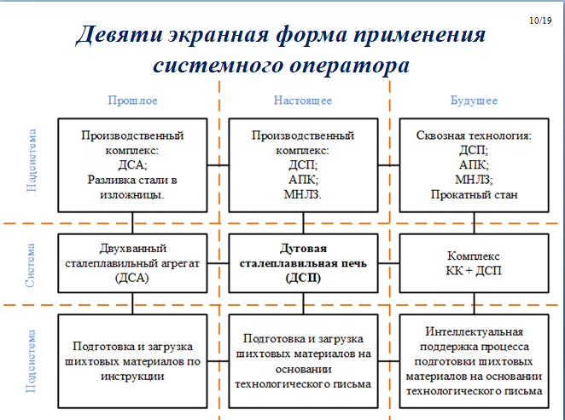

**Упражнение 9.** Провести анализ программного обеспечения и сделать выбор ПО для создания программы по теме исследования. Выявить их достоинства и недостатки. Заполнить таблицу, приведенную на рисунке 2.

|  |  |  |
| --- | --- | --- |
| **Название** | **Достоинства** | **Недостатки** |
| **1** |  |  |
| **2** |  |  |
| **3** |  |  |
| **4** |  |  |

Рисунок 2 – Сравнительный анализ

**Упражнение 10.** Провести сравнительный анализ методов сбора, хранения и обработки информации по теме исследования. Выбрать и применить методы сбора, хранения и обработки информации по теме исследования.

**Упражнение 11.** С помощью программы ERwin Data Modeler спроектировать девятиэкранную схему по теме исследования.

Упражнение 12**.** С помощью программы ERwin Data Modeler спроектировать концептуальную схему исследования.

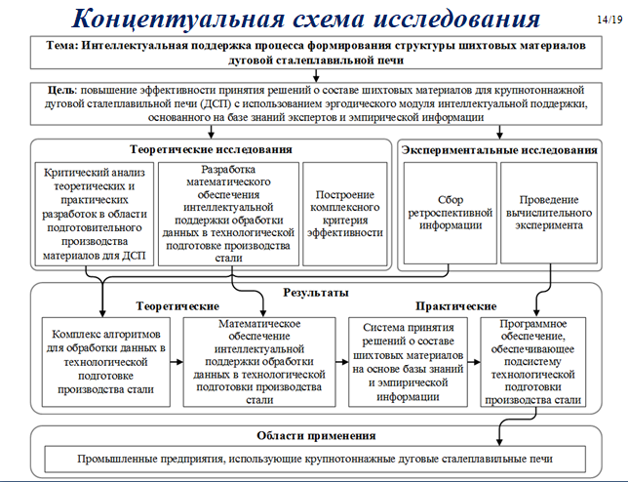

### Тестовые задания

1. Формальное представление некоторой области знаний, включающее иерархическую структуру понятий, их связи и правила ([теоремы](javascript:termInfo(%22теоремы%22)), ограничения), принятые в этой области

* тезаурус;
* таксон;
* онтология. *

2. Логическая модель данных в виде древовидной структуры

* сетевая модель;
* реляционная модель;
* иерархическая модель; *
* информационная модель.

3. Междисциплинарное направление научных исследований, задачей которого является познание природных явлений и процессов на основе принципов самоорганизации систем

* биофизика;
* негэнтропия;
* энтропия;
* синергетика. *

4. Общество, в котором большинство работающих занято производством, сбором, хранением, переработкой и использованием информации, прежде всего в ее высшей форме - форме знаний, - это __ общество

* пост-индустриальное;
* индустриальное;
* цифровое;
* информационное. *

5. Основой взаимодействия всех современных информационных систем являются

* интерфейсы; *
* алгоритмы;
* пакеты данных;
* сигналы.

6. Сетевая топология представляет собой описание

* конфигурации сети, схему расположения и соединения сетевых устройств; *
* протоколов обмена информацией внутри компьютерной сети;
* состава оборудования, входящего в компьютерную сеть;
* совместно-используемого в компьютерной сети программного обеспечения.

7. Раздел информатики, изучающий возможность обеспечения разумных рассуждений и действий с помощью вычислительных систем и иных искусственных устройств, называется

* алгеброй логики;
* искусственным интеллектом; *
* кибернетикой;
* теорией нечетких множеств.

8. Логика, в которой допускается промежуточные значения истинности высказываний, заключенные между традиционными "истина" и "ложь", называется

* нечеткой логикой; *
* математической логикой;
* дискретной логикой;
* алгеброй логики.

9. Представление фактов и идей в формализованном виде, пригодном для передачи и обработки в некотором информационном процессе – это

* сведения;
* формы;
* данные; *
* пакеты.

10. Технология изготовления интегральных схем, основанная на работе с молекулами и атомами

* микроминиатюризация;
* нанотехнология; *
* квантовая технология;
* субатомная технология.

**Перечень вопросов для подготовки к экзамену**

1. Какие методы исследования вам известны?
2. Что такое информация? Какие виды информации существуют, чем они отличаются и чем схожи?
3. Сформулировать определение информационной технологии (ИТ), классификация по типу обрабатываемой информации. Отметить цель использования ИТ. Эволюция развития компьютерных ИТ. В чем заключаются различия традиционных и современных информационных технологий? Отметить особенности использования новых ИТ.
4. Дать определение информационной системы. На какие виды подразделяют информационные системы в зависимости от выполняемых функций? Какие классы задач обслуживает каждый вид систем? Для какой цели используют информационные системы в металлургии?
5. Пояснить назначение ИТ сбора и обработки первичной технологической информации. Какие основные проблемы возникают при использовании информационной технологии в промышленности?
6. Характеристика научной деятельности: коллективная и индивидуальная научная деятельность.
7. Приведите концепцию индивидуальных научных исследований.
8. Что такое девятиэкранная схема? Состав девятиэкранной схемы.
9. Основная структура научного исследования.

**Приложение 2**

***Оценочные средства для проведения промежуточной аттестации***

| Код индикатора | Индикатор достижения компетенции | Оценочные средства |
| --- | --- | --- |
| ОПК-3 Способен анализировать профессиональную информацию, выделять в ней главное, структурировать, оформлять и представлять в виде аналитических обзоров с обоснованными выводами и рекомендациями; | | |
| ОПК-3.1 | Определяет методы и средства для анализа профессиональной информации, выделения в ней главного и структуры | *Перечень теоретических вопросов*   1. Сформулировать определение информационной технологии (ИТ), классификация по типу обрабатываемой информации. Отметить цель использования ИТ. Эволюция развития компьютерных ИТ. В чем заключаются различия традиционных и современных информационных технологий? Отметить особенности использования новых ИТ. 2. Дать определение информационной системы. На какие виды подразделяют информационные системы в зависимости от выполняемых функций? Какие классы задач обслуживает каждый вид систем? Для какой цели используют информационные системы в металлургии? 3. Что такое информация? Какие виды информации существуют, чем они отличаются и чем схожи? 4. Дать определения информационным технологиям в металлургии. Обозначить связь с другими дисциплинами и науками. 5. Пояснить назначение ИТ сбора и обработки первичной технологической информации. Какие основные проблемы возникают при использовании информационной технологии в промышленности? 6. Основная структура научного исследования.   *Практические задания*  1. По теме выбранной темы научного исследования магистранта:   * определить цель и задачи исследования; * определите основные проблемы научного исследования; * выделите аспекты рассмотрения проблемы в соответствии с направлением специальности.   2. Расписать, какие информационные технологии используются в различных сферах промышленности и производстве. Подробно описать программное обеспечение, его работу и сферу деятельности. Выбрать одну из тем.   1. Информационные технологии в черной металлургии. 2. Информационные технологии в цветной металлургии. 3. Информационные технологии в электроэнергетики. 4. Информационные технологии в топливной промышленности. 5. Информационные технологии в химической промышленности. 6. Информационные технологии в машиностроении. 7. Информационные технологии в лесной, деревообрабатывающей и бумажной промышленности. 8. Информационные технологии в промышленности стройматериалов. 9. Информационные технологии в легкой промышленности. 10. Информационные технологии в пищевой промышленности.   3. Выполнить анализ и сравнение похожих работ по теме исследования, выявить их достоинства и недостатки.  Создать структуру исследовательской работы.  4. Провести анализ программного обеспечения и сделать выбор ПО для создания программы по теме исследования  5. Провести сравнительный анализ методов сбора, хранения и обработки информации по теме исследования.  6.Провести анализ исторического развития по теме исследования. Выбрать методы научного исследования по теме исследования.  *Задания на решение задач из профессиональной области, комплексные задания*   1. Выявить их достоинства и недостатки. Заполнить таблицу, приведенную на рисунке.  |  |  |  | | --- | --- | --- | | Название | Достоинства | Недостатки | | 1 |  |  | | 2 |  |  | | 3 |  |  | | 4 |  |  | |
| ОПК-3.2 | Подготавливает научные доклады, публикации и аналитические обзоры с обоснованными выводами и рекомендациями | *Перечень теоретических вопросов*  1. Характеристика научной деятельности: коллективная и индивидуальная научная деятельность.  2. Приведите концепцию индивидуальных научных исследований.  *Практические задания*   1. Провести анализ информации и подготовить доклад на одну из тем:  * Информационные технологии в черной металлургии. * Информационные технологии в цветной металлургии. * Информационные технологии в электроэнергетики. * Информационные технологии в топливной промышленности. * Информационные технологии в химической промышленности. * Информационные технологии в машиностроении. * Информационные технологии в лесной, деревообрабатывающей и бумажной промышленности. * Информационные технологии в промышленности стройматериалов. * Информационные технологии в легкой промышленности.   Информационные технологии в пищевой промышленности.   1. Подготовить презентацию на одну из выбранных тем и выступить перед аудиторией. Обсудить возникшие вопросы с коллективом и отстоять свою точку зрения  * Информационные технологии в черной металлургии. * Информационные технологии в цветной металлургии. * Информационные технологии в электроэнергетики. * Информационные технологии в топливной промышленности. * Информационные технологии в химической промышленности. * Информационные технологии в машиностроении. * Информационные технологии в лесной, деревообрабатывающей и бумажной промышленности. * Информационные технологии в промышленности стройматериалов. * Информационные технологии в легкой промышленности. * Информационные технологии в пищевой промышленности.  1. Провести сравнительный анализ методов сбора, хранения и обработки информации по теме исследования. 2. Обосновать выбранные методы сбора, хранения и обработки информации по теме исследования. 3. Используя возможности РИНЦ, выполните:  * регистрацию в Научной электронной библиотеке и Российском индексе научного цитирования в качестве автора; * проверку на наличие непривязанных публикаций и цитирований к автору. Если ваша личная регистрация еще не проиндексирована, то осуществите поиск работ для вашего научного руководителя * поиск публикаций научного руководителя за последние три года и разместите в соответствующих подборках; * вывод перечня публикаций, ссылающихся на работы предполагаемого научного руководителя и сохраните результат в подборке Ссылка.   *Задания на решение задач из профессиональной области, комплексные задания*   1. Опубликовать статью по теме научного исследования, в которой рассмотреть актуальность, описать проблему исследования, анализ и сравнение похожих работ, выявить их достоинства и недостатки. 2. Опубликовать статью по теме научного исследования, в которой рассмотреть актуальность, описать проблему исследования, анализ и сравнение похожих работ, выявить их достоинства и недостатки. |
| ОПК-4 Способен применять на практике новые научные принципы и методы исследований; | | |
| ОПК-4.1 | Применяет новые научные принципы и методы исследования для решения профессиональных задач, оценивает новизну полученных результатов | *Перечень теоретических вопросов*   1. Какие методы исследования вам известны? 2. Пояснить назначение ИТ сбора и обработки первичной технологической информации. Какие основные проблемы возникают при использовании информационной технологии в промышленности?   *Практические задания*   1. На основании выбранной темы научного исследования магистранта определите:  * основные термины для использования в научном исследовании; * методы исследования; * предполагаемые результаты научного исследования согласно перечню рекомендуемых результатов.  1. Выявить проблемы и перспективы по теме исследования.   *Задания на решение задач из профессиональной области, комплексные задания*   1. Подготовить презентацию на одну из выбранных тем и выступить перед аудиторией. Обсудить возникшие вопросы с коллективом: 2. Информационные технологии в черной металлургии. 3. Информационные технологии в цветной металлургии. 4. Информационные технологии в электроэнергетики. 5. Информационные технологии в топливной промышленности. 6. Информационные технологии в химической промышленности. 7. Информационные технологии в машиностроении. 8. Информационные технологии в лесной, деревообрабатывающей и бумажной промышленности. 9. Информационные технологии в промышленности стройматериалов. 10. Информационные технологии в легкой промышленности. 11. Информационные технологии в пищевой промышленности. 12. С помощью программы ERwin Data Modeler спроектировать девятиэкранную схему по теме исследования.  1. Используя информационные ресурсы издательств Springer (www.springer.com) или Elsevier (www. Elsevier.com):  * осуществите поиск журналов, соответствующих теме научного исследования, со значениями импакт-фактора до 0,2; 0,5; 1,0 и более 1; * определите квартиль каждого журнала; * выполните поиск шаблона для подготовки текста научной статьи в MS Word и LaTeX; * изучите структуру найденных шаблонов.  1. Опубликовать статью по теме «Историческое развитие и перспективы научного исследования по выбранной теме (теме в названии обязательно уточняется)». Результат: девятиэкранная схема, проблемы и перспективы. |